装配式塔机基础用混凝土预制件
技术导则
前言

根据《沈阳市人民政府办公厅关于印发沈阳市大力发展装配式建筑工作方案的通知》（沈政办发〔2021〕26号）沈阳市城乡建设局组织沈阳市从事装配式混凝土结构的科研院所、设计单位、构件生产单位、施工单位等有关专家，经过广泛的调查研究，依据《大型塔式起重机混凝土基础工程技术规程》JGJ/T 301-2013、《装配式混凝土结构构件制作、施工与验收规程》DB21/T 2568－2020及相关国家标准、图集等，以及沈阳万世基技术发展有限公司企业标准，编制了该技术导则。

本导则针对额定起重力矩400 kN·m～3000 kN·m的固定式塔式起重机，规定了装配式混凝土基础的设计、构件制作、装配与拆卸、检查与验收等技术要求。装配式塔机基础采用"标准化设计、工厂化生产、装配化施工、信息化管理"的技术路线，由预制构件通过预应力钢绞线连接成可重复使用的整体结构，使用寿命不宜低于30年，重复使用次数不宜少于50次，基础设置形式分为地上、地下及地下筏板。具有避免资源浪费环境污染、节能环保、质量可控、安全适用，装配工期短等优势。该技术可广泛应用于建筑、电力、石油、地质、信息及军事领域的周期移动使用的承受变量、变向偏心荷载的机械设备。

本导则为沈阳市推广应用装配式塔机基础提供技术依据，各有关单位应结合工程实际严格执行，共同推动沈阳市装配式建筑产业高质量发展。

目录
1 总 则 3
2 术语和符号 4
2.1 术 语 4
2.2 符 号 5
3 基本规定 7
3.1 一般规定 7
3.2 构件分类与规格 10
3.3 材料要求 10
4 设 计 12
4.1 一般规定 12
4.2 荷载与荷载效应组合 13
4.3 抗倾覆稳定性验算 14
4.4 地基承载力验算 14
4.5 地基稳定性验算 17
4.6 基础结构设计 18
4.7 非预应力钢筋设计 20
4.8 预应力筋和连接螺栓设计 20
4.9 构造要求 23
5 构件制作 25
5.1 一般规定 25
5.2 模具、钢筋和预埋件 26
5.3 预制混凝土构件制作 30
5.4 质量检验 32
6 装配与拆卸施工 34
7 检查与验收 38
8 技术经济分析与推广价值 40
附录 A 检验及验收表 42

1 总 则
1.0.1 为规范装配式塔机基础在预制行业中的推广应用，做到技术先进、安全适用、节能环保、保证质量，制定本导则。
1.0.2 本导则适用于建筑工程施工中额定起重力矩 400 kN·m～3000 kN·m 的固定式塔式起重机装配式混凝土基础（以下简称装配式塔机基础）的设计、构件制作、装配与拆卸、检查与验收。其他类似型式用途的塔机基础可参照使用。
1.0.3 装配式塔机基础的设计、构件制作、装配与拆卸、检查与验收，除应符合本导则外，尚应符合国家现行有关标准的规定。
1.0.4 装配式塔机基础应遵循“标准化设计、工厂化生产、装配化施工、信息化管理”的原则，充分发挥预制混凝土构件可重复使用的技术优势，实现绿色施工与节能减排目标。
1.0.5 装配式塔机基础的设计使用年限不宜低于 30 年，在正常使用和维护条件下，预制混凝土构件的重复使用次数不宜少于 50 次。
1.0.6 本导则编制依据的主要标准如下：
1. 《大型塔式起重机混凝土基础工程技术规程》JGJ/T 301；
2. 《装配式塔机基础用混凝土预制件》Q/WSJ 01；
3. 《建筑地基基础设计规范》GB 50007；
4. 《混凝土结构设计规范》GB 50010；
5. 《混凝土结构工程施工质量验收规范》GB 50204；
6. 《塔式起重机设计规范》GB/T 13752；
7. 《建筑桩基技术规范》JGJ 94；
8. 《无粘结预应力混凝土结构技术规程》JGJ 92 ；
9. 《预应力混凝土用钢绞线》GB/T 5224；
10. 《紧固件机械性能 螺栓、螺钉和螺柱》GB/T 3098.1。

2 术语和符号

2.1 术 语
2.1.1 大型塔式起重机混凝土基础
设于额定起重力矩 400 kN·m～3000 kN·m 的固定式塔式起重机之下，并与其垂直连接的、由一组截面为倒 T 形预制混凝土构件水平组合装配而成、可重复装配使用的梁板结构。
2.1.2 装配式塔机基础用混凝土预制件
用于拼装塔机基础的混凝土预制混凝土构件，按在基础中的位置分为中心件、过渡件和端件三种类型。
2.1.3 中心件
位于装配式塔机基础平面中心部位的预制混凝土构件，代号为 A 型。其平面呈十字形，翼缘板与腹板连成一体，是塔机垂直荷载直接传递的核心受力构件。
2.1.4 过渡件
位于装配式塔机基础中心件与端件之间，并沿基础梁平面十字轴线对称设置的、其外立面与中心件和端件的外立面之间紧密配合的预制混凝土构件，代号为 B 型。用于扩展基础长度，适应不同吨位塔机的力矩要求。
2.1.5 端件
位于装配式塔机基础外端，其外立面与过渡件的外立面紧密配合的预制混凝土构件，代号为 C 型。端件是预应力钢绞线张拉端和固定端的主要锚固区域。
2.1.6 基础梁
位于装配式塔机基础底板之上并与底板连成一体的、平面为十字形的混凝土结构。基础梁内设置预应力钢绞线孔道，是水平连接成整体并承受塔机倾覆力矩的关键构件。
2.1.7 混凝土抗剪件
设于装配式塔机基础预制混凝土构件相邻立面上紧密配合的钢筋混凝土凹凸键。抗剪件用于传递相邻预制混凝土构件间的水平剪力，保证基础在水平荷载作用下的整体性能。
2.1.8 钢定位键
设于装配式塔机基础预制混凝土构件相邻立面上紧密配合的钢质凹凸键。钢定位键用于构件拼装时的快速定位，并协同混凝土抗剪件传递剪力。
2.1.9 水平连接构造
设于装配式塔机基础的预制混凝土构件中，能使预制混凝土构件水平连接成整体、能承受塔机荷载的构造。本导则中水平连接主要指十字交叉无粘结预应力钢绞线系统。
2.1.10 垂直连接构造
设于装配式塔机基础的预制混凝土构件的上部，能使塔机与装配式塔机基础垂直连接、保证塔机稳定及安全使用的构造。包括转换件、垂直连接螺栓、锚固构造盒等。
2.1.11 压重件
设于装配式塔机基础底板上能补足基础预制混凝土构件的总重力与基础设计总重力的差额的预制混凝土配重件或固体散料。压重件用于增加基础自重，提高抗倾覆稳定性。
2.1.12 散料仓壁板
设于装配式塔机基础外缘与基础梁板结构连接的、防止固体散料移动的混凝土板或钢板。
2.1.13 转换件
能使一种形式的装配式塔机基础与多种形式的塔机垂直连接并可重复使用的构件。转换件上预留与塔机底架或基础节匹配的螺栓孔，实现基础的通用化。

2.2 符 号
2.2.1 材料性能 ：
$f_{c}$ —— 混凝土轴心抗压强度设计值；
$f_{t}$ —— 混凝土轴心抗拉强度设计值；
$f_{vd}$ —— 钢定位键的抗剪强度设计值；
$f_{ptk}$ —— 钢绞线极限强度标准值；
$f_{y}$、$f_{yv}$ —— 斜筋、箍筋的抗拉强度设计值。
2.2.2 作用和作用效应 ：
$f_{a}$ —— 修正后的地基承载力特征值；
$\left[F\right]$ —— 垂直连接螺栓的最大容许作用力；
$F$ —— 单根垂直连接螺栓的承载力设计值；
$F_{g}$ —— 基础的自重及压重的标准值；
$F_{k}$ —— 相应于作用的标准组合下塔机作用于基础顶面的垂直荷载标准值；
$F_{L}$ —— 单根垂直连接螺栓的承载力标准值；
$F_{n}$ —— 相应于作用的标准组合下塔机作用于基础顶面的水平荷载标准值；
$F_{v}$ —— 相应于作用的基本组合下塔机作用于基础顶面的垂直荷载；
$M$ —— 相应于作用的基本组合下塔机作用于基础底面的倾覆力矩值；
$M_{D}$ —— 装配式塔机基础抗倾覆力矩值；
$M_{H}$ —— 滑动力矩；
$M_{k}$ —— 相应于作用的标准组合下塔机作用于基础顶面的力矩标准值；
$M_{R}$ —— 抗滑力矩；
$p_{k}$ —— 相应于作用的标准组合下基础底面的平均压力值；
$p_{k,max}$ —— 相应于作用的标准组合下基础底面边缘的最大压力值；
$p_{k,min}$ —— 相应于作用的标准组合下基础底面边缘的最小压力值；
$T_{k}$ —— 相应于作用的标准组合下塔机作用于基础顶面的扭矩标准值；
$V_{CS}$ —— 构件斜截面上混凝土和箍筋的受剪承载力的设计值；
$V_{D}$ —— 配置斜筋处剪力设计值；
$V_{Q}$ —— 混凝土抗剪件截面剪力设计值；
$σ_{con}$ —— 钢绞线的张拉控制应力设计值；
$σ_{pe}$ —— 钢绞线的有效预应力；
$σ_{l}$ —— 钢绞线的全部预应力损失值。
2.2.3 几何参数：
$A$ —— 基础底面面积；
$A_{0}$ —— 单根钢绞线的截面面积；
$A_{p1}$、$A_{p2}$ —— 下部、上部钢绞线束总截面面积；
$A_{so}$ —— 钢定位键的截面面积；
$A_{sb}$ —— 同一截面内斜筋的截面面积；
$A_{sv}$ —— 同一截面内各肢箍筋的全部截面面积；
$b$ —— 正方形基础边长；
$b′$ —— 基础梁截面的宽度；
$h$ —— 基础的高度；
$h_{0}$ —— 基础梁截面的有效高度；
$h_{j}$ —— 混凝土抗剪件的截面高度；
$l$ —— 塔身的宽度；
$S$ —— 基础梁纵向的箍筋间距；
$W$ —— 基础底面的抵抗矩。
2.2.4 计算系数:
$k_{1}$ —— 安全系数；
$β$ —— 折减系数。

3 基本规定

3.1 一般规定
3.1.1 装配式塔机基础的地基应符合现行国家标准《高耸结构设计规范》GB 50135、《建筑地基基础设计规范》GB 50007 和《建筑地基基础工程施工质量验收规范》GB 50202 的规定。
3.1.2 装配式塔机基础的水平组合形式应为倒 T 形截面的各预制混凝土构件通过十字交叉无粘结预应力钢绞线水平连接成底板平面为正方形，与其上的十字形基础梁为一体可重复装配的梁板结构，该十字形基础梁的中心与基础底板中心重合（图3.1.2），并应在底板上设置压重件；同一套装配式塔机基础的各预制混凝土构件的平面位置及方向应固定，且不得换位装配；非同一套装配式塔机基础的预制混凝土构件不得混合装配。
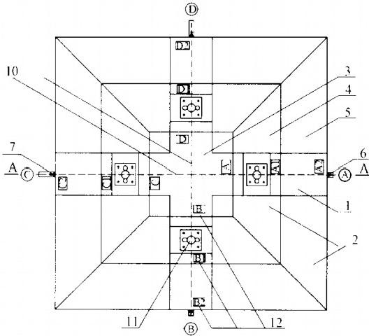
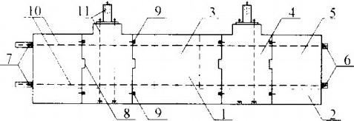
图3.0.2 装配式塔机基础的平面、剖面示意
1-基础梁；2-底板：3-中心件；4-过渡件；5-端件；6- 固定端；
7-张拉端；8-混凝土抗剪件；9-钢定位键；10-钢绞线束及预埋
孔道；11-垂直连接构造；12-预制混凝土构件安装方位编号
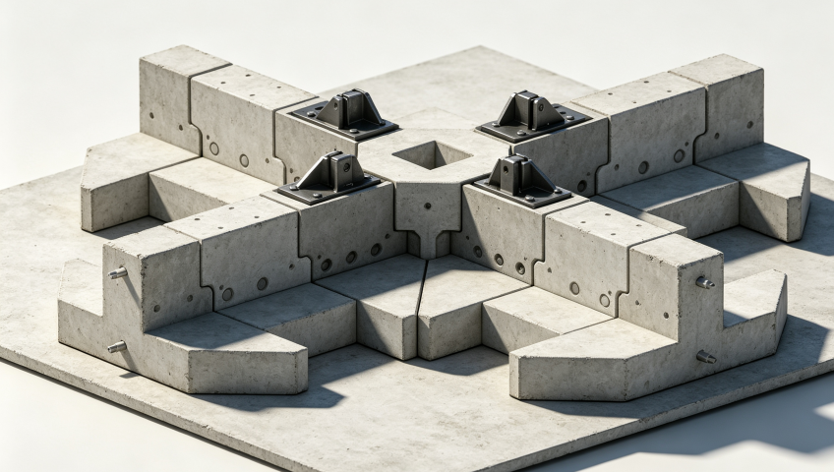
3.1.3 装配式塔机基础预制混凝土构件的连接面上应设置混凝 土抗剪件，预制混凝土构件连接后混凝土抗剪件应相互吻合，并 应在预制混凝土构件连接面上设置钢定位键。
3.1.4在装配式塔机基础上，应设置能与塔机进行垂直连接的转换件(图3.1.4)。
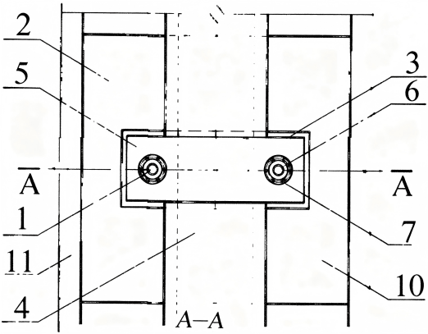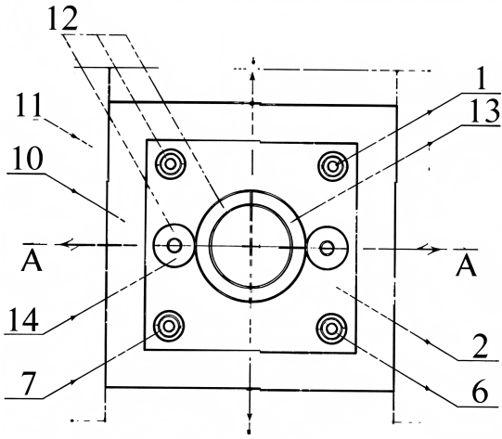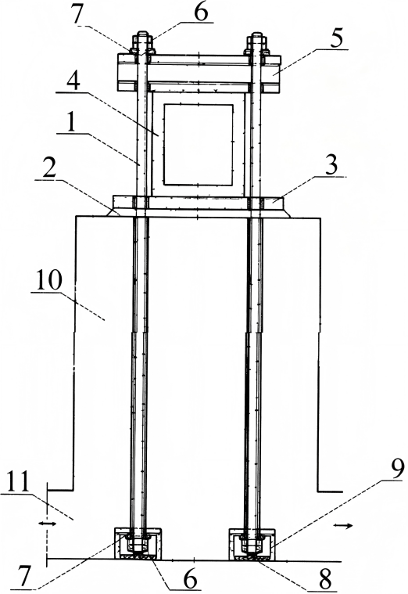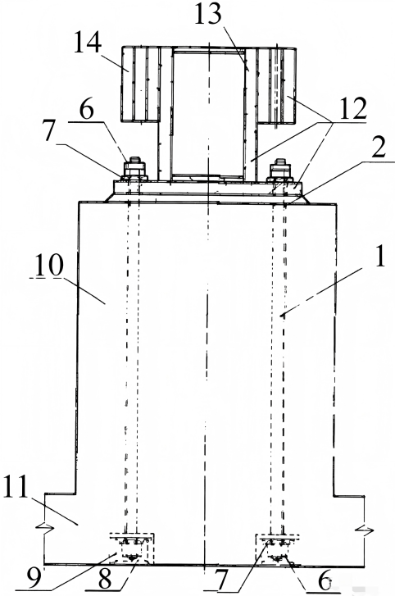
A-A A-A
(a) 基础与有底架的塔机垂直连接构造 (b) 基础与无底架的塔机垂直连接构造
图3.1.4 基础与塔机垂直连接示意
1-垂直连接螺栓；2-高强度水泥砂浆；3-垫板；4-塔机底架梁；
5-横梁；-螺母；7-垫圈；8-封闭塞；9-垂直连接螺栓下端构造盒；
10-基础梁；11-底板；12-转换件：13-垂直连接管；
14-垂直连接螺栓连接套筒
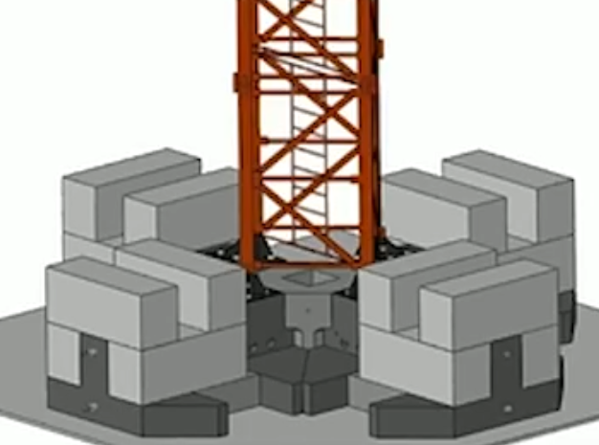
3.1.5 塔身基础节的底面形心应与基础平面形心及基础垂直连接系统的中心相重合。

3.2 构件分类与规格
3.2.1 装配式塔机基础用混凝土预制件按其在基础中的位置分为以下三类： 1. A 型（中心件）：置于基础中心，平面尺寸适塔机型号为 1100 mm×1100 mm~ 1600 mm×1600 mm等，高度 1000 mm~1400 mm等； 2. B 型（过渡件）：置于中心件与端件之间，平面长度宜为 2600 mm，宽度宜为500 mm~1000mm，高度1000mm~ 1400 mm； 3. C 型（端件）：置于基础端部，平面长度宜为 3400 mm，宽度宜为 750 mm，高度不宜小于 1000mm~1200mm。
3.2.2 各类型预制件的翼缘板厚度、腹板宽度及高度、预留孔洞位置等详细尺寸应满足设计文件要求，并应符合现行企业标准《装配式塔机基础用混凝土预制件》Q/WSJ 01 的规定。
3.2.3 预制件标记应按以下顺序进行：型号（A/B/C）—翼缘长度（cm）×翼缘宽度（cm）×翼缘厚度（cm）—腹板厚度（cm）×腹板高度（cm）—标准编号。
标记示例：DZY-A-1100×1100×250-500×1200-Q/WSJ 01-2013。

3.3 材料要求
3.3.1 混凝土：
1. 装配式塔机基础的预制混凝土构件的混凝土材料应符合 现行国家标准《混凝土结构工程施工质量验收规范》 GB 50204 的相关规定，预制混凝土构件的混凝土强度等级不应低于 C40；
2. 附属件混凝土强度等级不应低于 C30, 并应符合现行国家标准《混凝土结 构设计规范》GB50010 的相关规定；
3. 混凝土原材料应符合下列规定： 水泥应符合《通用硅酸盐水泥》GB 175 的规定； -砂石应符合《普通混凝土用砂、石质量及检验方法标准》JGJ 52 的规定； 外加剂应符合《混凝土外加剂》GB 8076 的规定； 水应符合《混凝土用水标准》JGJ 63 的规定。
3.3.2 钢筋与钢材：
1. 预制混凝土构件的受力筋宜选用 HRB400 级钢筋，也可采用 HRB335 级钢筋，其性能应符合《混凝土结构设计规范》GB 50010 的规定；
2. 热轧光圆钢筋（HPB300 级）应符合《钢筋混凝土用钢 第 1 部分：热轧光圆钢筋》GB 1499.1 的规定；
3. 热轧带肋钢筋应符合《钢筋混凝土用钢 第 2 部分：热轧带肋钢筋》GB 1499.2 的规定；
4. 预埋件、承压板宜采用 Q295、Q345、Q390、Q420 级钢，其性能应符合《低合金高强度结构钢》GB/T 1591 的规定；
5. 碳素结构钢应符合《碳素结构钢》GB/T 700 的规定。
3.3.3 预应力钢绞线：
基础水平组合连接用钢绞线应选用 1×7 型、直径 15.2 mm、极限强度标准值为 1860 N/mm² 或 1960 N/mm² 的钢绞线，并应符合《预应力混凝土用钢绞线》GB/T 5224 的规定。
3.3.4 连接螺栓与锚具：
1. 装配式塔机基础的垂直连接螺栓的材料和力学性能应符合《紧固件机械性能螺栓、螺钉和螺柱》GB/T 3098.1和《紧固件机械性能螺母粗牙螺纹》GB/T 3098.2 的规定，并应符合塔机使用说明书的规定；
2. 装配式塔机基础的水平连接构造所用的锚环、锚片和连接器应符合《预应力筋用锚具、夹具和连接器》GB/T 14370 的规定。
3.3.5 其他材料 ：
1. 橡胶封闭圈材质和强度应符合《工业用橡胶板》GB/T 5574 的规定；
2. 钢绞线孔道灌浆料或防腐油脂应符合相关现行标准。

4 设 计

4.1 一般规定
4.1.1 装配式塔机基础的设计计算应符合现行国家标准《建筑地基基础设计规范》GB 50007 和《高耸结构设计规范》GB 50135 的规定。
4.1.2 装配式塔机基础设计时应具备与其装配的固定式塔机的技术性能和荷载资料，且技术性能和荷载资料应符合国家现行标准《塔式起重机设计规范》GB/T 13752 和《大型塔式起重机混凝土基础工程技术规程》（简称：装配式塔机基础）JGJ/T 301-2013 的相关规定。
4.1.3 装配式塔机基础的地基承载力特征值不宜低于 120 kPa。地基承载力特征值可根据勘察报告、载荷试验或原位测试等并结合工程实践经验综合确定，地基承载力验算应符合国家现行相关标准的规定。
4.1.4 装配式塔机基础的预制混凝土构件设计应符合下列规定：
1. 构造宜简单、耐用、便于制作、运输和周转使用；
2. 截面尺寸宜符合建筑模数，适塔机型号单件重量宜为 2 t～6 t，以方便现场吊装。
4.1.5 装配式塔机基础性能的计算与验算应包括下列内容：
1. 装配式塔机基础的地基承载力验算；
2. 装配式塔机基础的地基稳定性验算；
3. 预制混凝土构件水平连接钢绞线的计算与配置；
4. 塔机与基础垂直连接构造的计算与配置；
5. 预制混凝土构件钢筋的计算与配置。
4.1.6 应绘制装配式塔机基础施工图，并应符合下列要求：
1.装配式塔机基础的平、立、剖面及节点详图，应按建筑 制图标准绘制；
2.预制混凝土构件在平、立、剖面图上应标注垂直连接构造、水平连接构造和各种埋件的位置和尺寸；
3.装配式塔机基础预制混凝土构件的模板图和装配图应 符合现行国家标准《混凝土结构工程施工规范》 GB50666的规定。
4.1.7应编写装配式塔机基础的装配说明书。

4.2 荷载与荷载效应组合
4.2.1 装配式塔机基础应按塔机独立状态的工作状态和非工作状态时的荷载效应组合进行设计计算，并应符合现行国家标准《塔式起重机设计规范》GB/T 13752 的相关规定。
4.2.2 验算地基承载力时，传至基础底面上的作用效应应采用正常使用极限状态下作用的标准组合。相应的抗力应采用地基承载力特征值或单桩承载力特征值；验算基础截面、确定配筋和材料强度时，应按承载能力极限状态下作用的基本组合，并应采用相应的分项系数。
4.2.3 作用在装配式塔机基础上的荷载及其荷载效应组合应符 合下列规定：
1.作用在装配式塔机基础顶面的荷载应由塔机生产厂家按现行国家标准《塔式起重机设计规范》GB/T 13752 提供。作用于基础的荷载应包括塔机作用于基础顶面的垂直荷载标准值（$F_{k}$）、水平荷载标准值（$F_{n}$）、力矩标准值（$M_{k}$）、扭矩标准值（$T_{k}$）以及基础的自重及压重的标准值（$F_{g}$）。
2.当塔机现场风荷载的基本风压值大于现行国家标准《塔式起重机设计规范》GB/T 13752 或塔机使用说明书的规定时，应按实际的基本风压值进行荷载组合和计算（图4.2.3）。
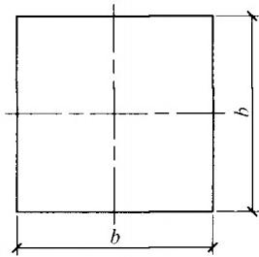
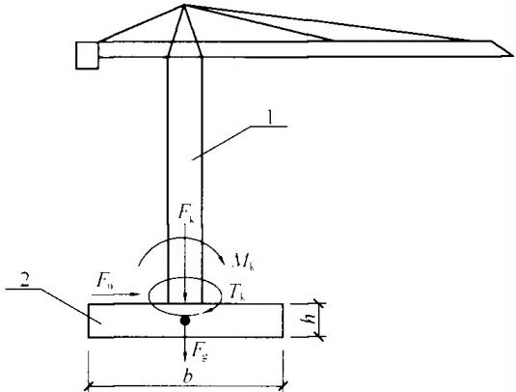
图4.2.3 装配式塔机基础结构受力
1—塔机；2-装配式塔机基础
3.相应于作用的基本组合下塔机作用于基础顶面的垂直荷载应按下式计算：
$F_{v}=1.35F_{k}$ （4.2.3-1）
式中：
$F_{v}$ —— 相应于作用的基本组合下塔机作用于基础顶面的垂直荷载（kN）；
$F_{k}$ ——相应于作用的标准组合下塔机作用于基础顶面上 的垂直荷载标准值 (kN)。
4.相应于作用的基本组合下塔机作用于基础底面的倾覆力矩值应按下式计算：
$M=1.4\left(M_{k}+F_{n}⋅h\right)$ （4.2.3-2）
式中：
$M$ —— 相应于作用的基本组合下塔机作用于基础底面的倾覆力矩值（kN·m）；
$M_{k}$ —— 相应于作用的标准组合下塔机作用于基础顶面的力矩标准值（kN·m）；
$F_{n}$ —— 相应于作用的标准组合下塔机作用于基础顶面的水平荷载标准值（kN）；
$h$ —— 基础的高度（m）。

4.3 抗倾覆稳定性验算
4.3.1 装配式塔机基础抗倾覆稳定性应符合下式的要求：
$M_{D}≥k_{1}M$ （4.3.1-1）
式中：
$M_{D}$ —— 装配式塔机基础抗倾覆力矩值（kN·m）；
$k_{1}$ —— 安全系数，应取 1.2。
4.3.2装配式塔机基础受弯承载力计算应符合现行国家标准 《混凝土结构设计规范》GB 50010的规定。

4.4 地基承载力验算
4.4.1 装配式塔机基础的地基承载力应符合下列规定：
- 当轴心荷载作用时：
$p_{k}≤f_{a}$ （4.4.1-1）
式中：
$p_{k}$——相应于作用的标准组合下基础底面的平均压力值 (kPa);
$f_{a}$——修正后的地基承载力特征值 ( kPa)，应按现行国 家标准《建筑地基基础设计规范》GB 50007 的规 定采用。
- 当偏心荷载作用时，除应符合式（4.4.1-1）的要求外，尚应符合下式要求：
$p_{k,max}≤1.2f_{a}$ （4.4.1-2）
式中：
$p_{k,max}$ —— 相应于作用的标准组合下基础底面边缘的最大压力值（kPa）。
- 当基础承受偏心荷载作用时，基础底面脱开地基土的面积不应大于底面全面积的 1/4。
4.4.2 当轴心荷载和合力作用点在基础核心区内时，基础底面压力可按下列公式计算：
- 当轴心荷载作用时：
$p_{k}=\frac{F_{k}+F_{g}}{A}$ （4.4.2-1）
- 当偏心荷载作用时（$p_{k,min}≥0$）：
$p_{k,max}=\frac{F_{k}+F_{g}}{A}+\frac{M_{k}+F_{n}⋅h}{W}$ （4.4.2-2）
$p_{k,min}=\frac{F_{k}+F_{g}}{A}−\frac{M_{k}+F_{n}⋅h}{W}$ （4.4.2-3）
式中：
$A$ —— 基础底面面积（m²）；
$F_{g}$ —— 基础的自重及压重的标准值（kN）；
$W$ —— 基础底面的抵抗矩（m³）；
$p_{k,min}$ —— 相应于作用的标准组合下基础底面边缘的最小压力值（kPa）。
4.4.3 当双向偏心荷载作用时（$p_{k,min}≥0$）：
$p_{k,max}=\frac{F_{k}+F_{g}}{A}+\frac{M_{kx}}{W_{x}}+\frac{M_{ky}}{W_{y}}$ （4.4.3-1）
$p_{k,min}=\frac{F_{k}+F_{g}}{A}−\frac{M_{kx}}{W_{x}}−\frac{M_{ky}}{W_{y}}$ （4.4.3-2）
式中：
$M_{kx}$、$M_{ky}$ —— 相应于作用的标准组合下塔机传给基础对 $x$ 轴和 $y$ 轴的力矩值（kN·m）；
$W_{x}$、$W_{y}$ —— 基础底面对 $x$ 轴、$y$ 轴的抵抗矩（m³）。
4.4.4 当在核心区外承受偏心荷载时，偏心距可按下式计算：
$e=\frac{M_{k}+F_{n}⋅h}{F_{k}+F_{g}}$ （4.4.4-1）
式中：$e$ —— 偏心距（m），应小于或等于基础宽度的 1/4。
4.4.5 当偏心荷载作用在核心区外时，基础底面压力可按下列公式确定：
- 正方形基础承受单向偏心荷载作用时（图4.4.5-1）：
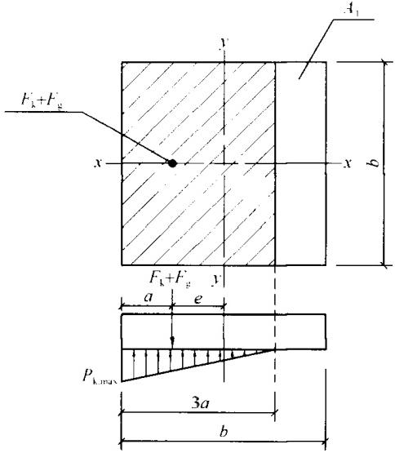
图4.3.4-1 在单向偏心荷载作用下，正方形
基础底面部分脱开时的基底压力示意
AT—基底脱开面积； e--偏心距
$p_{k,max}=\frac{2\left(F_{k}+F_{g}\right)}{3ab}$ （4.4.5-1）
$3a≥0.75b$ （4.4.5-2）
式中：
$b$ —— 正方形基础边长（m）；
$a$ —— 合力作用点至基础底面最大压力边缘的距离（m）。
- 正方形基础承受双向偏心荷载，塔机倾覆力矩的作用方向在基础对角线方向时：
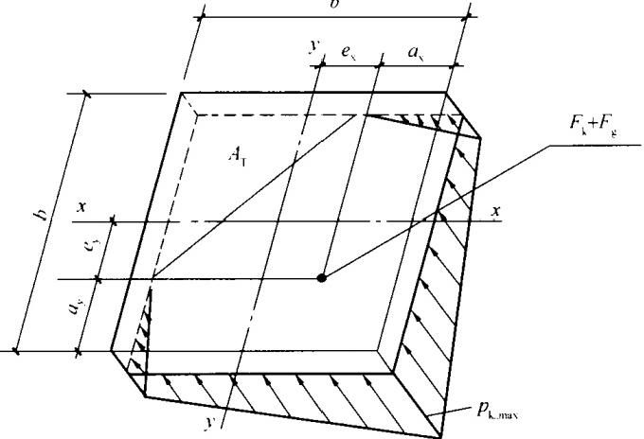

图4.3.4-2 在双向偏心荷载作用下，正方形基础
底面部分脱开时的基底压力示意
$p_{k,max}=\frac{F_{k}+F_{g}}{3a_{x}a_{y}}$ （4.4.5-3）
$a_{x}a_{y}≥0.101b^{2}$ （4.4.5-4）
$a_{x}=\frac{b}{2}−e_{x}$ （4.4.5-5）
$a_{y}=\frac{b}{2}−e_{y}$ （4.4.5-6）
$e_{x}=\frac{M_{kx}}{F_{k}+F_{g}}$ （4.4.5-7）
$e_{y}=\frac{M_{ky}}{F_{k}+F_{g}}$ （4.4.5-8）
式中：
$a_{x}$、$a_{y}$ —— 合力作用点至相应方向基础边缘的距离（m）；
$e_{x}$、$e_{y}$ —— $x$、$y$ 方向的偏心距（m）。
4.4.6 当正方形基础承受单向或双向偏心荷载时，应以计算得出的基础底面边缘 2 个最大的压力值（$p_{k,max}$）中的较大值作为计算基础底面的平均压力值（$p_{k}$）的依据，并应进行验算。

4.5 地基稳定性验算
4.5.1 装配式塔机基础底面边缘到坡顶的水平距离 $c$ （图4.5.1）应符合下式要求，但不得小于 2.5 m：
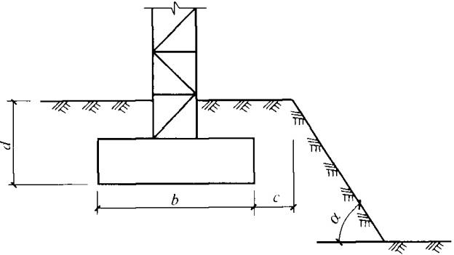
图4.5. 1 基础底面外边缘线至坡顶的水平距离示意
$\text{c≥2.5b−}\frac{\text{d}}{\text{tanα}}$ （4.5.1-1）
式中：
$c$ —— 基础边缘至坡顶的水平距离（m）；
$d$ —— 基础埋置深度（m）；
$α$ —— 边坡坡角（°）。
4.5.2 当装配式塔机基础处于边坡内且不符合本导则第 4.5.1 条的规定时，应根据现行国家标准《建筑地基基础设计规范》GB 50007 的规定，采用圆弧滑动面法进行边坡稳定验算。最危险滑动面上的全部力对滑动中心产生的抗滑动力矩与滑动力矩应符合下式规定：
$\frac{M_{R}}{M_{H}}≥1.2$ （4.5.2-1）
式中：
$M_{R}$ —— 抗滑力矩（kN·m）；
$M_{H}$ —— 滑动力矩（kN·m）。

4.6 基础结构设计
4.6.1 受弯承载力计算
装配式塔机基础受弯承载力计算应符合现行国家标准《混凝土结构设计规范》GB 50010 的规定。
4.6.2 受剪承载力计算
基础梁的受剪承载力应符合下列公式的要求：
$V_{D}≤0.75\left(V_{CS}+0.8f_{y}A_{sb}sinθ\right)$ （4.6.2-1）
$V_{CS}=0.7f_{t}b′h_{0}+1.0f_{yv}\frac{A_{sv}}{S}h_{0}$ （4.6.2-2）
式中：
$V_{D}$ —— 配置斜筋处剪力设计值（kN）；
$V_{CS}$ —— 构件斜截面上混凝土和箍筋的受剪承载力的设计值（kN）；
$f_{y}$、$f_{yv}$ —— 斜筋、箍筋的抗拉强度设计值（N/mm²）；
$A_{sb}$ —— 同一截面内斜筋的截面面积（mm²）；
$θ$ —— 斜筋的倾斜角度（°）；
$A_{sv}$ —— 同一截面内各肢箍筋的全部截面面积（mm²）；
$f_{t}$ —— 混凝土轴心抗拉强度设计值（N/mm²）；
$h_{0}$ —— 基础梁截面的有效高度（m）；
$S$ —— 基础梁纵向的箍筋间距（m）；
$b′$ —— 基础梁截面的宽度（m）。
4.6.3 连接面抗剪承载力
基础梁连接面的抗剪件承载力应符合下式要求（图4.6.3）：
$V_{Q}≤0.75\left(n_{1}f_{v1}A_{so}+0.25n_{2}f_{c}b′h_{j}\right)$ （4.6.3-1）
式中：
$V_{Q}$ —— 混凝土抗剪件截面剪力设计值（kN）；
$f_{v1}$ —— 钢定位键的抗剪强度设计值 (N/mm²);
$f_{c}$ —— 混凝土轴心抗压强度设计值 ( N/mm²);
$A_{so}$ —— 钢定位键的截面面积 ( mm²);
$n_{1}$ —— 钢定位键的件数；
$n_{2}$ —— 混凝土抗剪件的件数；
$h_{j}$ —— 混凝土抗剪件的截面高度（m）。
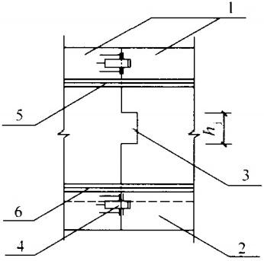
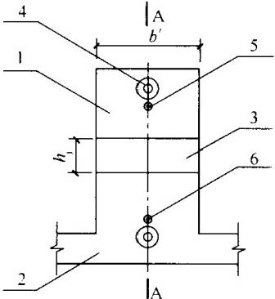
图4.5.2 基础梁受剪承载力示意
1—基础梁；2-底板；3—混凝土抗剪件；4—钢定位键；
5—上部钢绞线束；6—下部钢绞线束

4.7 非预应力钢筋设计
4.7.1 装配式塔机基础的预制混凝土构件的非预应力受力钢筋计算，应按基础最不利荷载效应基本组合下承受的力矩分配到预制混凝土构件各部位，分别计算，并应符合现行国家标准《混凝土结构设计规范》GB 50010 关于预应力混凝土构件中的普通受力钢筋的设计计算和纵向钢筋最小配筋率的规定。 预制混凝土构件的底板下层受力主筋和上层受力主筋应分别按底板承受的地基反力和压重件的重力计算所得的弯矩进行计算；在复核截面受压区强度时，不应将下层或上层受力钢筋作为受压钢筋纳入计算；基础梁内的上、下纵向非预应力钢筋不应作为受压区钢筋纳入基础梁的抗弯强度计算。
4.7.2 装配式塔机基础的预制混凝土构件的构造配筋应符合现行国家标准《混凝土结构设计规范》GB 50010 中受扭构件配置的纵向、横向、构造钢筋和箍筋的规定，并应符合现行国家标准《建筑地基基础设计规范》GB 50007 有关扩展基础的规定。

4.8 预应力筋和连接螺栓设计
4.8.1 预应力钢绞线设计
当基础梁内设置上、下各 1 束钢绞线作为水平连接时，钢绞线应符合下列规定；并应对基础梁混凝土受压区强度按现行 国家标准《混凝土结构设计规范》GB50010 的相关规定进行验 算(图4.8.1):
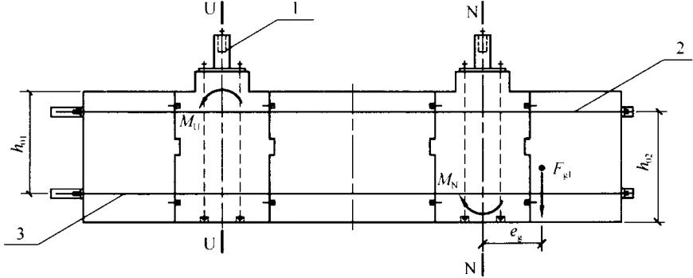
图4.8.1 配置上下两束钢绞线基础梁剖面示意
1---转换件；2—上部钢绞线束；3—下部钢绞线束

- 下部钢绞线束的截面面积和根数应按下列公式计算：
$A_{p1}=\frac{M_{U}}{0.875βσ_{pe}h_{01}}$ （4.8.1-1）
$σ_{pe}=σ_{con}−σ_{l}$ （4.8.1-2）
$λ_{1}=\frac{A_{p1}}{A_{0}}$ （4.8.1-3）
- 上部钢绞线束的截面面积和根数应按下列公式计算：
$A_{p2}≥\frac{M_{N}}{0.9βσ_{pe}h_{02}}$ （4.8.1-4）
$M_{N}=F_{g1}⋅e_{g}$ （4.8.1-5）
$λ_{2}=\frac{A_{p2}}{A_{0}}$ （4.8.1-6）
式中：
$β$ —— 折减系数，应取 0.85；
$σ_{pe}$ —— 钢绞线的有效预应力（N/mm²）；
$σ_{con}$ —— 钢绞线的张拉控制应力设计值，可取 $\left(0.45∼0.55\right)f_{ptk}$（N/mm²）；
$σ_{l}$ —— 钢绞线的全部预应力损失值，当计算值小于或等于 80 N/mm² 时，$σ_{l}$ 取 80 N/mm²；当计算值大于80 N/mm² 时 ，按现行国家标准《混凝土结构设计 规范》GB 50010 规定中各种条件引起的损失值计算取值；
$A_{p1}$ —— 下部钢绞线束总截面面积（mm²）；
$A_{p2}$ —— 上部钢绞线束总截面面积（mm²）；
$A_{0}$ —— 单根钢绞线的截面面积（mm²）；
$M_{U}$ —— 作用于基础梁 U-U 截面的弯矩设计值（kN·m）；
$M_{N}$ —— 作用于基础梁 N-N 截面的弯矩设计值（kN·m）；
$F_{g1}$ —— N-N 截面以外的基础的自重及压重（kN）；
$e_{g}$ —— N-N 截面以外的基础重力合力点到 N-N 截面的距离（mm）；
$λ_{1}$、$λ_{2}$ —— 下部、上部使用钢绞线数量（根）；
$h_{01}$、$h_{02}$ —— 下部、上部钢绞线束计算的截面有效高度（mm）。
4.8.2 当基础梁内设置一束钢绞线连接时，计算上部正弯矩 $M_{Q}$ 时，应符合本导则公式（4.8.1-1）的规定；验算下部负弯矩 $M_{P}$ 时，应符合本导则公式（4.8.1-4）的规定，取其中的大值作为一束钢绞线的设计值。并应按现行国家标准《混凝土结构 设计规范》GB 50010的相关规定对基础梁混凝土上部受压区面 积进行验算(图4.8.2)。
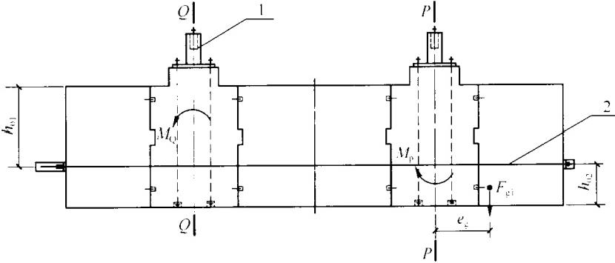
图4.8.2 配置束钢绞线基础梁剖面示意
1 转换件；2 钢绞线束
4.8.3 垂直连接螺栓设计
装配式塔机基础的垂直连接螺栓的最大容许作用力不应小于装配式塔机基础与之装配的塔机使用说明书要求配置的塔机与基础的垂直连接螺栓的最大容许作用力，并应按下列公式进行验算，取二者中较大值来配置装配式塔机基础与塔机连接的垂直 连接螺栓：
${\text{F}}_{\text{L}}\text{=}\frac{{\text{M}}_{\text{k}}}{\text{2}\text{l}}\text{⋅}\frac{\text{1}}{\text{n}}$ （4.8.3-1）
$F=1.35F_{L}$ （4.8.3-2）
$F≤\left[F\right]$ （4.8.3-3）
式中：
$F_{L}$ —— 单根垂直连接螺栓的承载力标准值（kN）；
$F$ —— 单根垂直连接螺栓的承载力设计值（kN）；
$n$ —— 塔身与基础的每个垂直连接点的螺栓数量（根）；
$l$ —— 塔身的宽度（m）；
$\left[F\right]$ —— 垂直连接螺栓的最大容许作用力（kN）。

4.9 构造要求
4.9.1 装配式塔机基础的预制混凝土构件的水平连接应使用钢绞线。钢绞线应设于预制混凝土构件中的水平预留通轴线长度的孔道中。当装配式塔机基础截面高度不小于 1.5 m 时，应沿梁轴线在梁的上、下部分别设置钢绞线束。上部钢绞线束的合力点至基础梁上表面的距离不宜小于 250 mm，且钢绞线不应少于 2 根；下部钢绞线束合力点至基础底面的距离不宜小于 300 mm。当需设置双束钢绞线时，可在基础梁截面轴线两侧水平对称设置。 当基础截面高度小于 1.5 m 时，应设一束钢绞线，钢绞线束合力点位置应在与基础底面的距离为 1/4～1/3 基础高范围内，平面位置应与预制混凝土构件轴线重合。
4.9.2 装配式塔机基础的预制混凝土构件的配筋除应按梁、板分别计算配置外，纵向非预应力受力钢筋配筋率不应小于 0.15%，且配置的钢筋应符合下列规定：
- 受力筋直径不应小于 10 mm，梁的箍筋直径不应小于 8 mm；
- 压重件应按双排双向配置纵向受力筋，其直径宜为 10 mm～16 mm；
- 基础梁截面高度大于 700 mm 时，应在梁的两侧设置直径不小于 10 mm、间距不大于 200 mm 的纵向构造钢筋，并应以直径不小于 8 mm、间距不大于 300 mm 的单肢箍筋相连；
- 在预制混凝土构件基础梁内应纵向成排设置 2 根直径大于 14 mm、强度等级为 HRB335 或 HRB400 的斜筋，通梁高设置，其倾斜度宜为 60°或 45°；
- 混凝土底板上部宜双向单排配置主筋，其直径宜为 8 mm～12 mm；
- 预制混凝土构件的其他部位宜配置构造钢筋，其直径宜为 6 mm～8 mm。
- 预制混凝土构件应设置足够的预埋件，预埋件及其锚筋 的设置方法、位置、尺寸长度和锚固形式应符合现行国家标准 《混凝土结构设计规范》GB 50010的相关规定。
4.9.3 当基础梁截面宽不大于 300 mm 时，宜采用双肢箍筋；当基础梁截面宽度大于 300 mm 时，宜采用四肢箍筋。
4.9.4 装配式塔机基础垂直连接螺栓孔的内壁应设置钢管，钢管壁厚不应小于 2.5 mm，且应以与钢管焊接的间距不大于 200 mm、直径不小于 8 mm 的 HPB300 钢筋环与混凝土锚固。
4.9.5 装配式塔机基础的预制混凝土构件的连接面应设置不少于 1 组混凝土抗剪件和 1 组钢定位键。混凝土抗剪件应按构造要求配置钢筋，并应按混凝土抗剪件外形配置弯曲钢筋，钢筋宜选用直径 5 mm 的预应力钢丝，间距不宜大于 100 mm，横向分布筋的间距不宜大于 100 mm，混凝土抗剪件混凝土保护层应为 15 mm；钢定位键宜选用定型的定位键，截面形状应为正多边形或圆形，最小截面积不应小于 700 mm²，并应焊接经计算后配置的锚固钢筋。
4.9.6 当预制混凝土构件连接面的梁上设置的混凝土抗剪件的抗剪力低于设计要求时，应在预制混凝土构件底板相邻连接面上增设混凝土抗剪件，其截面高度不应小于 90 mm。
4.9.7 预制混凝土构件和其他附属件钢筋混凝土保护层厚度应符合表 4.9.7 的规定。
表 4.9.10 预制混凝土构件和其他附属件
钢筋混凝土保护层厚度（mm）
构件及附件 | 上面 | 底面 | 侧立面
基础构件 | 40 | 40 | 40
压重件 | 35 | 35 | 35
散料仓壁板 | 25 | 25 | 15

4.9.8 钢绞线在基础梁中应呈十字交叉布置，中心件之外的预制混凝土构件内预留钢绞线的孔道中心高差不应大于 2 mm。
4.9.9 钢绞线的固定端和张拉端部件宜采用定型的钢制产品。
4.9.10 装配式塔机基础底板的边缘厚度不应小于 200 mm。
4.9.11 当塔机与装配式塔机基础垂直连接时，宜在预制混凝土构件中设置垂直螺栓孔和螺栓下端的螺栓锚固构造盒与螺栓套管焊接，形成封闭盒，在螺栓锚固构造盒内应设有可反复装配的垂直连接螺栓（图3.1.4）。
4.9.12 在预制混凝土构件的两侧立面上应对称设置预留吊装销孔。 在生产、运输和堆放、安装等短暂设计状况下，应对装配式塔机基础预制混凝土构件进行预埋吊件的承载力验算并 应符合现行国家标准《混凝土结构工程施工规范》GB 50666的 有关规定。
4.9.13 装配式塔机基础可设置在桩基础上，基础桩和承桩台的设计、施工及验收应符合国家现行标准《建筑地基基础设计规范》GB 50007 和《建筑桩基技术规范》JGJ 94 的规定。
4.9.14装配式塔机基础在装配时应按塔机使用说明书的要求设置规定电阻值的避雷接地设施，且应符合现行国家标准《塔式起重机》GB/T 5031 的有关规定。

5 构件制作

5.1 一般规定
5.1.1生产单位应具备保证产品质量要求的生产工艺设施、试验 检测条件，应建立完善的质量管理体系和制度, 并宜建立可追溯的全过程信息化管理系统。
5.1.2预制混凝土构件制作前，建设单位应组织设计、生产、施工和驻 厂监理单位进行设计文件交底和会审。应根据批准的设计文件、 拟定的生产方案、施工方案等编制加工详图，影响构件性能的变更修改应由施工图设计单位确认。加工详图宜包括下列内容：
- 预制混凝土构件平面布置图；
- 预制混凝土构件模具图、配筋图；
- 满足塔基基础专业要求和构件制作、运 输、安装等环节要求的预埋件布置图和细部构造图；
5.1.3预制混凝土构件制作前应编制生产方案。生产方案应包括：生产工艺、生产计划、模具方案、模具计划、技术质量控制措施、成 品保护、存放及运输方案等内容。
5.1.4预制混凝土构件生产应建立首件验收制度。
5.1.5预制混凝土构件生产用原材料和预埋件应进行进厂检验，并应满足现行国家标准《装配式混凝土建筑技术标准》GB/T 51231的相 关规定。
5.1.6浇筑混凝土前应进行隐蔽工程检查，检查项目应包括：
- 钢筋的牌号、规格、数量、位置和间距；
- 纵向受力钢筋的连接方式、接头位置、接头质量、接头 面积百分率和搭接长度；
- 箍筋弯钩的弯折角度及平直段长度；
- 预埋件、预留孔洞的规格、数量、位置及 固定措施；
5.1.7预制混凝土构件生产的质量检验应按模具、钢筋、 预埋件、混凝土、预制混凝土构件等检验项目进行。预制混凝土构件的质量评定应根据钢筋、混凝土、预制混凝土构件的试验、检验资料进行，当上述各检验项目的质量均合格时，方可评定为合 格产品。
5.1.8预制混凝土构件存放、吊运、成品保护及修补等工作应满足工程设计文件、工艺评定和生产方案的相关要求，并应符合现行国家 标准《装配式混凝土建筑技术标准》GB/T 51231的相关规定。
5.1.9预制混凝土构件经检查合格后，应设置表面标识，出厂时应出具 质量合格证明文件。

5.2 模具、钢筋和预埋件
5.2.1 模具应具有足够的强度、刚度和稳定性，满足构件生产时浇筑混凝土的重量、侧压力及工作荷载的要求，并应符合现行国 家标准《装配式混凝土建筑技术标准》GB/T 51231的相关规定。
5.2.2模具应便于组装和拆卸，且应便于钢筋安装、预埋件固定、混凝土浇筑及养护。模具的允许偏差和检验方法应符合表 5.2.2 的规定。
表 5.2.2模具允许偏差和检验方法
项次 | 检验项目、 内容 | 允许偏差 （mm） | 检验方法
1 | 宽度、高度 | ±2 | 用钢尺量平行于模具宽、高度方向量测两 端及中间部，取其中偏差绝对值最大值
2 | 厚度 | ±2 | 用钢尺量测两端和中部，取其中偏差绝对 值最大值； 高度变化的模具，应分别测量
3 | 对角线差 | 3 | 在矩形模具的最大平面部分，用钢直尺量 测两个对角线长度，取其差值的绝对值
4 | 侧向弯曲 | L/ 1000 且≤5 | 沿侧模长度方向拉线，用钢尺量测与混凝  土接触的侧模面和拉线之间的最大水平距  离，减去拉线端定线垫板的厚度

5.2.3固定在模具上的预埋件、预留孔洞定位安装允许偏差应符 合表7.3.5的规定。
表 7.3.5 预埋件、预留孔和预留洞安装定位允许偏差和检验方法
项次 | 检验项目 | 允许偏差 （mm） | 检验方法
1 | 预埋钢板中心线位置 | 3 | 用尺量测纵横两个方向的中心线 位置，记录其中较大值
2 | 预埋管、预埋螺栓、预埋 螺母中心线位置 | 2 | 用尺量测纵横两个方向的中心线 位置，记录其中较大值
3 | 预留孔、洞中心线位置 | 2 | 用尺量测纵横两个方向的中心线 位置，记录其中较大值

5.2.4 钢筋宜采用自动化设备加工，并应符合《混凝土结构工程施工规范》GB 50666 的规定。受力钢筋的弯折、连接、锚固长度应符合设计要求。
5.2.5钢筋连接除应符合现行国家标准《混凝土结构工程施工规范》GB 50666的有关规定外，尚应符合下列规定：
- 钢筋焊接接头、机械连接接头均应进行工艺检验，试验结 果合格后方可进行预制混凝土构件生产；
- 螺纹接头应使用专用扭力扳手拧紧至规定扭力值；
- 钢筋焊接接头和机械连接接头应全数检查外观质量；
- 焊接接头试件和钢筋机械连接接头力学性能应符合现行行 业标准《钢筋焊接及验收规程》JGJ 18和《钢筋机械连接技术规 程》JGJ 107的有关规定。
5.2.6预埋件用钢材及焊条的性能应符合设计要求。预埋件加工允许偏差和检验方法应符合表5.2.6的规定。
表 5.2.6 预埋件加工允许偏差
项次 | 检验项目 |  | 允许偏差（mm） | 检验方法
1 | 预埋件锚板的边长 |  | 0，-5 | 用钢尺量测
2 | 预埋件锚板平整度 |  | 1 | 用直尺和塞尺量测
3 | 锚筋 | 长度 | 10，-5 | 用钢尺量测
3 | 锚筋 | 间距偏差 | ±10 | 用钢尺量测
5.2.7 钢筋半成品、钢筋网片、钢筋骨架应检查合格后方可进行安装，并应符合下列规定：
- 钢筋表面不得有油污，不应严重锈蚀。
- 钢筋网片和钢筋骨架宜采用专用吊架进行吊运。
- 混凝土保护层厚度应满足设计要求。保护层垫块应与钢筋骨架或网片绑扎或嵌固牢固，按梅花状布置，间距满足钢筋限位及控制变形要求，钢筋绑扎丝甩扣应弯向构件内侧。
- 钢筋网片、钢筋骨架的尺寸偏差和检验方法应符合表5.2.7的规定。

表 5.2.7钢筋网片、钢筋骨架的尺寸允许偏差和检验方法
项次 | 检验项目 |  | 允许偏差 （mm） | 检验方法
1 | 钢筋网片 | 长、宽 | ±5 | 钢尺检查
1 | 钢筋网片 | 网眼尺寸 | ±10 | 钢尺量连续三档，去最大值
1 | 钢筋网片 | 对角线差 | 5 | 钢尺检查
1 | 钢筋网片 | 端头不齐 | 5 | 钢尺检查
2 | 钢筋骨架 | 长 | 0,-5 | 钢尺检查
2 | 钢筋骨架 | 宽 | ±5 | 钢尺检查
2 | 钢筋骨架 | 厚 | ±5 | 钢尺检查
2 | 钢筋骨架 | 主筋间距 | ±10 | 钢尺量两端、 中间各1点，取最大值
2 | 钢筋骨架 | 主筋排距 | ±5 | 钢尺量两端、 中间各1点，取最大值
2 | 钢筋骨架 | 起弯点位移 | 15 | 钢尺检查
2 | 钢筋骨架 | 箍筋间距 | ±10 | 钢尺量连续三档，去最大值
2 | 钢筋骨架 | 端头不齐 | 5 | 钢尺检查

5.2.8 预埋件和零部件应按设计要求加工制作，焊接的部件应 符合现行国家标准《钢结构工程施工质量验收规范》 GB 50205 的相关规定；预制混凝土构件的铸钢预埋件和钢定位键应按设计要求 由专业厂家铸造，并应按设计要求焊接锚固钢筋。

5.3 预制混凝土构件制作
5.3.1 预制混凝土构件的制作应符合下列规定：
- 预制混凝土构件的原材料应使用性能稳定的材料，逐批验收进厂原材料的合格证，并对主要原材料的性能指标复检，检验合格后方可使用。
- 原材料和各类配件进厂检验应满足现行国家标准《装配式 混凝土建筑技术标准》GB/T 51231的有关要求。
5.3.2混凝土工作性能指标应根据预制混凝土构件产品特点和生产工艺 确定，混凝土配合比设计应符合现行国家标准《混凝土结构工程 施工规范》 GB 50666和行业标准《普通混凝土配合比设计规 程》JGJ 55的相关规定。
5.3.3混凝土应采用有自动计量装置的强制式搅拌机搅拌，并具 有生产数据逐盘记录和实时查询功能。混凝土应按照混凝土配合 比通知单进行生产，原材料每盘称量的允许偏差应符合表7.5.2的 规定。
表 7.5.2 混凝土原材料每盘称量的允许偏差
项次 | 材料名称 | 允许偏差
1 | 胶凝材料 | ±2%
2 | 粗、细骨料 | ±3%
3 | 水、外加剂 | ±1%
5.3.4混凝土应进行抗压强度检验，并应符合下列规定：
- 混凝土检验试件应在浇筑地点取样制作；
- 每拌制100盘且不超过100m³ 的同一配合比混凝土为一 批，每工作班拌制的同一配合比的混凝土不足100盘为一批；
- 每批制作强度检验试块不少于3组、随机抽取1组进行同条 件转标准养护后进行强度检验，其余可作为同条件试件在预制构 件脱模、出厂、吊装时控制其混凝土强度；
- 蒸汽养护的预制构件，其强度评定混凝土试块应随同构件 蒸养后，再转入标准条件养护，达到设计规定龄期；构件脱模起 吊时的混凝土同条件试块，其养护条件应与构件生产中采用的养 护条件相同。
5.3.5混凝土浇筑、振捣、成型、养护除应符合国家现行标准 《装配式混凝土建筑技术标准》GB/T 51231的相关规定外，尚应符合下列规定：
- 混凝土浇筑前，预埋件及预留钢筋的外露部分宜采取防止 污染的防护措施；
- 采 用平 模 生 产工 艺 时 ， 混 凝 土 坍 落 度 宜 控 制 在 100±20mm；混凝土浇筑间歇时间不宜超过30min；混凝土从出 机到浇筑完毕的延续时间，气温高于25℃时不宜超过60min ，气 温不高于25℃时不宜超过90min；预制墙板的收面宜采用机械磨 光工艺；
- 加热养护可选择蒸汽、热风或模具加热等方式；升、降温 速度不宜超过20℃/h ，最高养护温度不宜超过60℃ , 预制构件脱 模时的表面温度与环境温度的差值不宜超过25℃。
5.3.6预制构件脱模、翻转起吊、出厂应满足下列要求：
- 脱模前，洞口等薄弱部位应采取避免构件变形和损伤的临时加固措施；
- 脱模起吊时的混凝土强度应经计算确定 ，且不宜小于 20MPa；
- 除设计有要求外，预制混凝土构件出厂时的混凝土强度不宜低于 C40或设计混凝土强度等级

5.4 质量检验
5.4.1 外观质量
预制混凝土构件生产时应制定措施避免出现外观质量缺陷；预制混凝土构件的外观质量缺陷根据其影响预制构件的结构性能、安装和使 用功能的严重程度，可按表5.4.1规定划分为严重缺陷和一般缺陷。
表 5.4.1 预制混凝土构件外观质量要求
名称 | 现 象 | 严重缺陷 | 一般缺陷
露筋 | 构件内钢筋未被混凝土包裹 而外露 | 纵向受力钢筋有露筋 | 其他钢筋有少量露筋
蜂窝 | 混凝土表面缺少水泥砂浆而 形成石子外露 | 构件主要受力部位有蜂窝 | 其他部位有少量蜂窝
孔洞 | 混凝土中孔穴深度和长度均 超过保护层厚度 | 构件主要受力部位有孔洞 | 其他部位有少量孔洞
夹渣 | 混凝土中夹有杂物且深度超 过保护层厚度 | 构件主要受力部位有夹渣 | 其他部位有少量夹渣
疏松 | 混凝土中局部不密实 | 构件主要受力部位（有疏松 | 其他部位有少量疏松
裂缝 | 缝隙从混凝土表面延伸至混 凝土内部 | 构件主要受力部位（有影响  结构性能或使用功能的裂 缝） | 其他部位有少量不影  响结构性能或使用功  能的裂缝
连接部 位缺陷 | 构件连接处混凝土缺陷及连  接钢筋、连结件松动，插筋  严重锈蚀、弯曲，后浇混凝  土孔洞堵塞、偏位、破损等  缺陷 | 连接部位有影响结构传力性 能的缺陷 | 连接部位有基本不影  响结构传力性能的缺  陷
外形缺 陷 | 缺棱掉角、棱角不直、翘曲  不平、飞出凸肋等，装饰面  砖粘结不牢、表面不平、砖  缝不顺直等 | 清水或具有装饰的混凝土构  件内有影响使用功能或装饰  效果的外形缺陷 | 其他混凝土构件有不  影响使用功能的外形  缺陷
外表缺 陷 | 构件表面麻面、掉皮、起 砂、沾污等 | 具有重要装饰效果的清水混 凝土构件有外表缺陷 | 其他混凝土构件有不  影响使用功能的外表  缺陷

5.4.2预制混凝土构件脱模后应及时对其外观质量进行全数目测检查， 对其尺寸偏差进行抽样实测检查；对已经出现的严重缺陷应制定 技术处理方案进行处理并重新检验，对出现的一般缺陷应进行修整并达到合格。
5.4.3预制混凝土构件不应有影响结构性能、安装和使用功能的尺寸偏差。
5.4.4 尺寸偏差：
预制混凝土构件尺寸偏差及预埋件、预留孔、预留洞的位置允许和检验方法应符合表 5.4.4 的规定。
表 5.4.4 预制混凝土构件外形尺寸允许偏差及检验方法
项次 | 检查项目 |  |  | 允许偏差 （mm） | 检验方法
1 | 宽度、高度 |  |  | ±5 | 用尺量两端及中间部，取其中偏 差绝对值较大值
2 | 厚度 |  |  | ±5 | 用尺量板四角和四边中部位置共8 处，取其中偏差绝对值较大值
3 | 对角线差 |  |  | 5 | 在构件表面，用尺量测两对角线 的长度，取其绝对值的差值
4 | 外 形  外 形 | 表面平整度 |  | +5,0 | 用2m靠尺安放在构件表面上，用  楔形塞尺量测靠尺与表面之间的  最大缝隙
5 | 外 形  外 形 | 侧向弯曲 |  | L/1000且 ≤5mm | 拉线，钢尺量最大弯曲处
8 | 预 埋 部 件 | 预埋钢  板 | 中心线位 置偏移 | 5 | 用尺量测纵横两个方向的中心线 位置，记录其中较大值
8 | 预 埋 部 件 | 预埋钢  板 | 平面高差 | 0,-5 | 用尺紧靠在预埋件上，用楔形塞  尺量测预埋件平面与混凝土面的  最大缝隙
9 | 预 埋 部 件 | 预埋螺  栓、螺母 | 中心线位 置偏移 | 2 | 用尺量测纵横两个方向的中心线 位置，记录其中较大值
9 | 预 埋 部 件 | 预埋螺  栓、螺母 | 外露长度 | +10，-5 | 用尺量测
10 | 预留孔 | 中心线位置偏移 |  | ±3 | 用尺量测纵横两个方向的中心线 位置，取其中较大值
11 | 预留洞 | 中心线位置偏移 |  | +10,－10 | 用尺量测纵横两个方向的中心线 位置，取其中较大值

5.4.5 物理力学性能
物理力学性能指标应符合表5.4.5的要求，有一项不符合规定的预制件，均应制定为不合格件。

表 5.4.5 物理力学性能指标

序号 | 项目 | 指标
1 | 混凝土强度等级 | 不低于 C40
2 | 预制件承载力、扰度、裂缝等结构性能 | 满足设计要求

6 装配与拆卸施工
6.1.1 装配式塔机基础装配前应检查基础的装配条件，并应符合下列规定：
1.装配式塔机基础设置的环境条件应符合下列规定：
1） 基坑的定位应符合塔机使用方的要求，基坑的深度、四壁和基底的土质应达到设计要求；
2）基底的地基承载力应经检测，并应达到设计要求，且不宜低于 120 kPa；
3）在季节性冻土层上不得装配基础；
4）垫层下方 1.5 m 深度范围内有水、油、气、电等管线设备的地基严禁装配基础；
5）基坑外缘 3 m 范围内有积水不得装配基础；
6）垫层的几何尺寸、水平度和平整情况应达到设计要求。
2.装配条件应符合下列规定：
1)应由专业装配技能的人员从事装配和拆卸工作；
2)应配备装配用的各种仪器和仪表及工具，仪器和仪表应经校核，并应在有效使用期内；
3)应配备满足吊装作业条件的起重机械；
4)在端件垫层以外应留有1.5m×1.5m 的工作空间；
5)在压重件安装完成前，不得安装塔身基础节之上的任何塔机结构。
6.1.2 构件检查
1. 对装配式塔机基础预制混凝土构件的检查，应按新出厂的或多次重复使用的两种情况分别检查；
2. 新出厂的基础构件有产品合格证的可进行安装；
3. 重复使用的构件装配前应对构件和配套的零部件逐一进行检查和检测，重点检查混凝土抗剪件、钢定位键、预留孔道、垂直连接螺栓孔、吊装销孔等关键部位，达到装配要求和使用条件后方可进行装配。
6.1.3 预制混凝土构件装配时应在混凝土垫层上铺设厚度为 20 mm 的中砂层，砂层应平整、均匀。
6.2.2 装配的顺序、方法及要求应符合装配说明书的有关规定。一般宜按以下顺序进行：
1. 测量放线，确定基础中心点和十字轴线；
2. 先安装中心件（A 型），调整水平度和中心位置；
3. 沿十字轴线对称安装过渡件（B 型）和端件（C 型），通过钢定位键初步定位；
4. 调整各构件顶面标高，确保整体平整度不大于 5 mm；
5. 检查相邻构件间混凝土抗剪件的吻合情况，确保接触紧密。
6.2.3 有底架的塔机与基础装配时，应在塔机与基础连接处设钢垫板，垫板厚度不应小于 10 mm，长度应大于塔机底架宽度，宽度不应小于 100 mm。钢垫板与基础梁上表面之间的缝隙应采用强度等级不小于 M15 的干硬性水泥砂浆填充密实。
6.2.4预制混凝土构件的装配与钢绞线张拉应符合现行行业标准《无粘结预应力混凝土结构技术规程》JGJ 92的规定，钢绞 线张拉应控制张拉应力值和伸长值，二者均应符合设计要求，且 应单向张拉钢绞线。在张拉时应使用带顶压器的千斤顶或安装防 松退构造，并应按本规程附录 A 表 A.0.1填写记录。
6.2.5在装配水平连接构造张拉钢绞线时，当钢绞线水平位置 在自然地坪以上时，在钢绞线轴线外固定端和张拉端外侧10m×3m 范围内严禁非操作人员通过和逗留，并应设专人看护；操作人员不得在钢绞线轴线方向进行操作。
6.2.6装配式塔机基础的水平连接构造的固定端和张拉端，必须置于封闭的防护构造内，并应符合现行行业标准《无粘结预应力混凝土结构技术规程》 JGJ 92的规定(图6.2.6)。
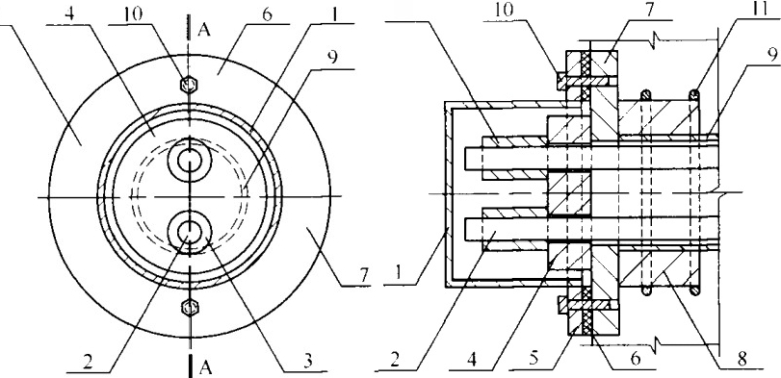
5
3
A—A
(a) 固定端
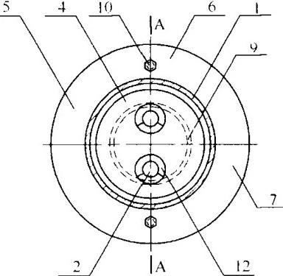
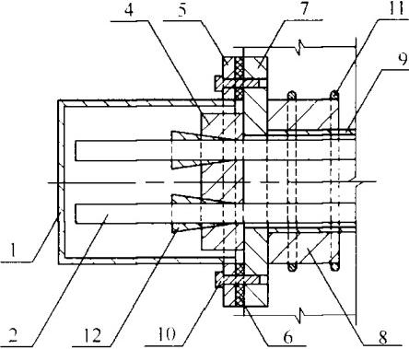
(b) 张拉端 A—A

图5.2.6 固定端、张拉端示意
1—封闭套筒；2—钢绞线：3—挤压锚头；4—承压板：5—套筒封口圈；
6—橡胶封闭圈 7—承压圈；8 肋板；9—钢绞线预埋孔道管； 10—固定连接螺栓； 11— 附加筋；12 —锚片

6.2.7装配式塔机基础的预制混凝土构件装配完成后，应及时 装配压重件。当采用散料时，上表面应以水泥砂浆或细石混凝土 保护层覆盖。保护层的厚度宜为20mm，且应从中心向外侧做成 2%的坡度。
6.2.8当装配式塔机基础装配在室外地坪垫层上时，预制混凝 土构件和水平连接构造装配完成后应在混凝土板的外边缘与垫层之间做高度和宽度不小于100mm、坡度为45°的细石混凝土封闭 护角(图6.2.8)。
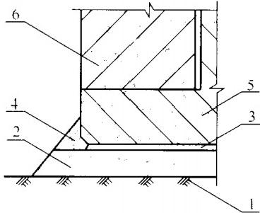
图6.2.8 基础设置方式为全露式的护角构造示意
1—室外地坪；2—混凝土垫层；3—中砂垫层；4—豆石混凝土护角；
5 —预制混凝土构件：6一压重件
6.2.9有底架的塔机与基础装配时，应在塔机与基础连接处设 钢垫板，垫板厚度不应小于10mm, 长度应大于塔机底架宽度，宽度不应小于100mm, 钢垫板与基础梁上表面之间的缝隙应采用强度等级不小于M15 的干硬性水泥砂浆填充密实。
6.2.10装配式塔机基础的拆卸应符合下列规定：
1.塔机结构应全部拆除；
2.压重件与基础应分离，或散料压重件已经清除且散料 仓壁板已与基础分离，预制混凝土构件已全部暴露后方可 拆卸；
3.装配式塔机基础的固定端和张拉端外处应有1.5m×1.5m 可供退张操作的空间；
4.应采用与张拉相同的方法逐根退张，钢绞线退张时的控 制应力不应大于0.75fnk;
5 .应按装配说明书中的装配顺序相反的顺序吊装拆卸构件；
6.钢绞线退张后从固定端孔洞内抽出，应检查伤损情况， 涂抹保护层卷成直径1.5m 的圆盘绑扎牢固后方可入库；
7.回填基坑应至原地坪。

6.5 拆卸工艺
6.5.1 装配式塔机基础的拆卸应符合下列规定：
1. 塔机结构应全部拆除；
2. 压重件与基础应分离，或散料压重件已经清除且散料仓壁板已与基础分离，预制混凝土构件已全部暴露后方可拆卸；
3. 装配式塔机基础的固定端和张拉端外处应有 1.5 m×1.5 m 可供退张操作的空间。
6.5.2 钢绞线放张应缓慢、均匀，严禁骤然放张造成构件冲击损坏。
6.5.3 拆卸后的预制混凝土构件应进行全面检查，对损坏部位应进行修补，重新检验合格后方可再次投入使用。

7 检查与验收

7.1 构件出厂验收
7.1.1装配式塔机基础的预制混凝土构件的检验、检测与验收 应符合下列规定：
1.对新出厂的预制混凝土构件应检验产品合格证，在运输和装配过程中严重伤损的预制混凝土构件，不应使用。
2.重复使用的预制混凝土构件，每次装配前应按现行国家 标准《混凝土结构工程施工质量验收规范》GB50204 的相关规 定对预制混凝土构件进行鉴定验收，并应符合下列规定：
1)装配条件和环境条件应达到装配要求；
2)装配式塔机基础型号规格应与塔机匹配；
3)预制混凝土构件的数量、几何尺寸和强度应达到设计 要求；
4)水平连接构造和垂直连接构造应达到设计要求和使用 要求。
3.预制混凝土构件装配后的检验与验收应符合现行国家标 准《混凝土结构工程施工质量验收规范》GB 50204的有关规定， 并应按本规程附录 A 表 A.0.3的内容检查与验收。
7.1.2装配式塔机基础零部件的检验与验收应符合下列规定：
1.垂直连接螺栓的强度等级、直径和最大容许作用力及使 用次数的检查，应符合现行国家标准《紧固件机械性能螺栓、 螺钉和螺柱》GB/T 3098.1 和《紧固件机械性能螺母、粗牙、螺纹》GB/T 3098.2 的相关规定；当垂直连接螺栓为高强度螺 栓，以最大容许载荷紧固时使用次数不应多于2次；有底架塔机与装配式塔机基础连接的螺栓，按不大于最大容许载荷50%紧固时，使用次数不应多于8次；且使用总年限不应多于5年，可根据施工记录或使用标记进行查验。在使用中应按塔机使用说明 书规定，应定期对螺栓的紧固进行复验，并应按本规程附录 A 表A.0.2填写记录；
2. 钢绞线的型号、直径、极限强度标准值和锚环、锚片的检查应符合现行国家标准《预应力混凝土用钢绞线》GB/T 5224 和《预应力筋用锚具、夹具和连接器》 GB/T 14370 的有关规 定；钢绞线的同一夹持区可重复夹持4次，钢绞线重复使用总次 数不应多于16次，使用总年限不应多于8年，可根据施工记录或使用标记进行查验；
3.钢制零部件的检查与验收，应符合现行国家标准《钢结构工程施工质量验收规范》GB 50205的相关规定。
7.1.3 装配式塔机基础和塔机组合连接的整体检验与验收应符 合下列规定：
1.应检查塔机的垂直度，并应符合现行国家标准《塔式起 重机》GB/T 5031的有关规定；
2.应检验塔机的绝缘接地设备和绝缘电阻值，并应符合现行国家标准《塔式起重机》GB/T 5031的相关规定；
3.装配式塔机基础和塔机装配组合连接的整体在使用中遇 6级以上大风、暴雨等特殊情况时应立即停止工作，塔机的回转 机构应处于自由状态，大风、暴雨过后应及时对基础的沉降进行 观测，对装配式塔机基础和塔身的垂直度进行测量，并应符合现 行国家标准《塔式起重机》GB/T 5031的有关规定，应对垂直连接螺栓的紧固力矩值进行复查，并应按本规程附录 A 表 A.0.2和表 A.0.3填写记录。

7.2 报废条件
7.2.1 装配式塔机基础的预制混凝土构件符合下列条件之一时应报废：
1.预制混凝土构件质量有严重外形缺陷，不能继续使用的；
2.预制混凝土构件的各种技术性能，未达到设计要求的；
3.预制混凝土构件主要连接面不能紧密配合的；
4.预制混凝土构件装配组合后，装配式塔机基础与塔机不能配套使用的。
7.2.2 一套装配式塔机基础的预制混凝土构件总件数中有40% 达到报废条件的应整套报废。
7.2.3钢绞线符合下列条件之一时应报废：
1.存在对装配后的水平连接构造功能产生不利影响的破损 和变形；
2.有断丝、裂纹或严重锈蚀的；
3.受力后产生塑性变形或在张拉过程中发生单根钢丝脆 断的；
4.钢绞线重复使用次数达到16次的或使用年限达到8年的。
7.2.4 锚环出现裂纹、变形或不能继续使用的应报废。
7.2.5 锚片有裂痕和损坏的，或齿槽出现变形而丧失夹持钢绞 线功能的应报废。
7.2.6 垂直连接螺栓符合下列条件之一时应报废：
1.螺纹出现变形或螺杆产生塑性变形的；
2.当高强度螺栓承受最大容许载荷，使用次数达到2次的， 或有底架塔机与装配式塔机基础连接的螺栓在承受不超过最大容许载荷50%的条件下使用次数达到8次的，或使用年限达到5 年的。
7.2.7转换件或其他垂直连接构造的零部件出现裂纹、变形或 磨损后，不符合设计要求或现行国家标准《钢结构工程施工质量 验收规范》GB 50205的有关规定时应报废。
7.2.8 当散料仓壁板符合下列条件之一时应报废：
1.钢制散料仓在使用过程中严重变形不能再修复的；
2.钢制散料仓严重锈蚀，强度和刚度不符合设计要求的；
3凝.土散料仓壁板变形大于现行国家标准《混凝土结构 工程施工质量验收规范》GB 50204 有关规定的。

8 技术经济分析与推广价值

8.1 技术优势
8.1.1 可重复利用
装配式塔机基础的核心优势在于预制混凝土构件的可重复使用性。传统现浇混凝土基础一次性投入后只能破碎拆除，产生大量建筑垃圾。而装配式基础在塔机拆除后，构件经检查、修补后可多次周转使用，装配式塔机基础的设计使用年限不宜低于 30 年，在正常使用和维护条件下，使用次数不宜少于 50 次。
8.1.2 节能环保
工厂化生产减少了现场湿作业，降低施工噪音和粉尘污染。构件重复使用减少了混凝土和钢筋的消耗，符合绿色施工和循环经济的发展要求。以一台7015塔机基础计算，采用装配式基础可节省混凝土90m³，其中水泥约38吨，钢筋约5吨
8.1.3 质量可控
预制混凝土构件在工厂内采用定型模具生产，配合比、振捣、养护条件稳定，混凝土强度和质量有保障。预埋件位置精确，避免了现场施工的随意性。
8.1.4 工期缩短
现场装配施工周期短，一般 3～5小时即可完成基础装配完成即刻立塔，相比现浇基础需等待混凝土养护 7～14 d，工期优势显著。

8.2 经济效益分析
8.2.1 装配式基础替代现浇基础使用成本低于现浇基础施工成本约30~40%降低施工成本。
8.2.2 对于拥有多台塔机、多个项目的施工企业，建立装配式塔机基础构件周转库，可进一步优化资源配置，提高资产周转率。

8.3 社会效益
8.3.1 减少建筑垃圾排放，缓解城市环境压力。据统计，每万平方米建筑施工产生建筑垃圾约 500～600 t，其中废弃混凝土基础占相当比例。推广装配式基础可有效降低该比例。
8.3.2 促进预制混凝土构件产业化和建筑业转型升级，带动模具设计、预应力技术、起重运输等相关产业链发展。

8.4 推广应用建议
8.4.1 建议大型建筑施工企业、塔机租赁企业优先在民用建筑群、公共建筑、大型工业厂房等项目中推广应用装配式塔机基础。
8.4.2 建议建立区域性装配式塔机基础共享平台，实现构件在不同项目、不同企业间的有序流转，提高社会整体资源利用效率。
8.4.3 建议加强从业人员培训，建立专业化的装配施工队伍，确保装配质量和施工安全。
8.4.4 建议进一步完善行业标准体系，制定不同型号塔机配套的装配式基础标准图集，简化设计流程。

附录 A 检验及验收表

表 A.0.1 钢绞线张拉力施工记录表

工程名称： |  |  |  | 装配式塔机基础型号：
装配式塔机基础使用单位： |  |  |  | 施工地点：
张拉单位： |  |  |  | 张拉日期： 年 月 日
张拉机型号： |  |  |  | 钢绞线型号：
钢绞线张拉力设计值(k.N根): |  |  |  | 设计压力表显示值(MPa):
部位 |  | 钢绞线编号 | 已使用年限 | 使用次数 | 压力表显示值  (MPa) | 允许偏差 | 评定  结果
上部 | AC轴 | 1 |  |  |  | 3%
上部 | AC轴 | 2 |  |  |  | 3%
上部 | AC轴 | 3 |  |  |  | 3%
上部 | BD轴 | 1 |  |  |  | 3%
上部 | BD轴 | 2 |  |  |  | 3%
上部 | BD轴 | 3 |  |  |  | 3%
下部 | AC轴 | 1 |  |  |  | 3%
下部 | AC轴 | 2 |  |  |  | 3%
下部 | AC轴 | 3 |  |  |  | 3%
下部 | AC轴 | 1 |  |  |  | 3%
下部 | AC轴 | 5 |  |  |  | 3%
下部 | AC轴 | 6 |  |  |  | 3%
下部 | AC轴 | 7 |  |  |  | 3%
下部 | AC轴 | 8 |  |  |  | 3%
下部 | AC轴 | 9 |  |  |  | 3%
下部 | AC轴 | 10 |  |  |  | 3%

续表A.0.1

部位 |  | 钢绞线编号 | 已使用年限 | 使用次数 | 压力表显示值  (MPa) | 允许偏差 | 评定  结果
下部 | BD轴 | 1 |  |  |  | 3%
下部 | BD轴 | 2 |  |  |  | 3%
下部 | BD轴 | 3 |  |  |  | 3%
下部 | BD轴 | 4 |  |  |  | 3%
下部 | BD轴 | 5 |  |  |  | 3%
下部 | BD轴 | 6 |  |  |  | 3%
下部 | BD轴 | 7 |  |  |  | 3%
下部 | BD轴 | 8 |  |  |  | 3%
下部 | BD轴 | 9 |  |  |  | 3%
下部 | BD轴 | 10 |  |  |  | 3%
记录人员： 基础使用单位验收负责人：

施工负责人 ：
年 月 日
注：1.钢绞线十字交叉以AC 和 BD 各为钢绞线轴线顺序；
2.压力表显示值为对所使用的压力表的性能和张拉设计值换算所得；
3.填写“评定结果”项时，在允许偏差范围内的用“√”表示；在允许偏差 范围外的用“×”表示；
3.当“评定结果”项出现“×”时评定结果为不合格。

表 A.0.2 垂直连接螺栓的紧固记录表

工程名称： |  |  |  |  |  | 装配式塔机基 础型号： |  |  |  |  |  |  | 装配式塔机基 础安装单位： |  |  |  |  |  |  | 装配紧固日期：
施工地点： |  |  |  |  |  | 与基础配套的 塔机型号： |  |  |  |  |  |  | 力矩扳手型 号 ： |  |  |  |  |  |  | 复测紧固日期：
基础使用说明书规定的单根螺栓的紧固力矩值： (kN ·m)
项 目 |  | 已使用年限 |  |  |  | 使用次数 |  |  |  | 装配紧固值 |  |  |  |  | 复测紧固值 |  |  |  | 允许偏差 |  |  |  | 评定结果
编号 组 |  | l | 2 | 3 | 4 | 1 | 2 | 3 | 4 | 1 | 2 | 3 |  | 4 | 1 | 2 | 3 | 1 | 1 | 2 | 3 | 4 | 1 | 2 | 3 | 4
A | 左
A | 右
B | 左
B | 右
C | 左
C | 右
D | 左
D | 右
评定结果：

记录人员： 施工负责人： 基础使用单位负责人：
年 月 日
注：1.有底架的塔机与装配式塔机基础垂直连接四个方向(A、B、C、D).每个 方向限定4组垂直连接螺栓；“左、右”(相对基础轴线而言，顺时针为右 侧、逆时针为左侧)表示1组2根螺栓沿基础梁设置的横向位置，单根螺 栓填在左、右之间的横线上；“编号”(编号顺序自基础中心向外纵向排 序)表示每组左、右侧连接螺栓纵向点位；
2.无底架的塔机与装配式塔机基础垂直连接四个方向 ( A 、B 、C 、I), 每 个 方向限定3组垂直连接螺栓；“左、右”表示1组2根螺栓沿基础梁设置的 横向位置，单根螺栓填在左、右之间的横线上；“编号”表示每组连接螺 栓点数；
3.根据螺栓已使用时间和次数，填写“已使用年限”项和“使用次数”项； 填写“评定结果”项时，在允许偏差范围内的用“ √ ”表示；在允许偏差 范围外的用“×”表示；
4.当“评定结果”项出现“×”时评定结果为不合格：

表A.0.3装配式塔机基础的装配质量验收单

工程名称 |  |  | 工程地址
产权（安装）单位 |  |  | 装配式基础型号
施工（使用）单位 |  |  | 塔机生产厂家型号
检  查  检  测  验  收  内  容 | 序号 | 项 目 |  | 检查检测标准 |  | 结果
检  查  检  测  验  收  内  容 | 1 | 地基承载力特征值依据 |  | JGJ/T301-2013
检  查  检  测  验  收  内  容 | 2 | 砼垫层水平度 |  | ≯±5mm
检  查  检  测  验  收  内  容 | 3 | 砼垫层平整度 |  | 合格
检  查  检  测  验  收  内  容 | 4 | 基础安装 |  | 合格
检  查  检  测  验  收  内  容 | 5 | 砼构件压重安装 |  | 完成
检  查  检  测  验  收  内  容 | 6 | 水平预应力连接系统单根钢绞线张拉力偏差值 |  | ≯0.5MPa
检  查  检  测  验  收  内  容 | 7 | 垂直连接螺栓紧固力矩（N·m） |  | 满足设计要求
检  查  检  测  验  收  内  容 | 8 | 防雷接地电阻 |  | 满足
检  查  检  测  验  收  内  容 | 9 | 塔机塔身垂直度 |  | <4/1000
基础（安装）产权单位（盖章）：  负责人签字：  年 月 日 |  |  | 工程监理项目部签字：  年 月 日
工程施工项目部签字：

年 月 日

注：1.填写“评定结果”项时，在允许偏差范围内的用“ √ ”表示；在允许偏差范围外的用“×”表示；
2.当“评定结果”项出现“入”时评定结果为不合格

引用标准名录
- 《建筑地基基础设计规范》GB 50007
- 《混凝土结构设计规范》GB 50010
- 《塔式起重机设计规范》GB/T 13752
- 《塔式起重机》GB/T 5031
- 《混凝土结构工程施工质量验收规范》GB 50204
- 《混凝土结构工程施工规范》GB 50666
- 《高耸结构设计规范》GB 50135
- 《钢结构工程施工质量验收规范》GB 50205
- 《通用硅酸盐水泥》GB 175
- 《混凝土外加剂》GB 8076
- 《钢筋混凝土用钢 第 1 部分：热轧光圆钢筋》GB 1499.1
- 《钢筋混凝土用钢 第 2 部分：热轧带肋钢筋》GB 1499.2
- 《碳素结构钢》GB/T 700
- 《低合金高强度结构钢》GB/T 1591
- 《预应力混凝土用钢绞线》GB/T 5224
- 《预应力筋用锚具、夹具和连接器》GB/T 14370
- 《紧固件机械性能 螺栓、螺钉和螺柱》GB/T 3098.1
- 《紧固件机械性能 螺母 粗牙螺纹》GB/T 3098.2
- 《工业用橡胶板》GB/T 5574
- 《普通混凝土用砂、石质量及检验方法标准》JGJ 52
- 《混凝土用水标准》JGJ 63
- 《普通混凝土配合比设计规程》

